  - COMMANDES D’ECLAIRAGE

En règle générale, la gestion d’éclairage sera réalisée par des détecteurs de présence et de luminosité. La nature des détecteurs, le nombre, les valeurs de réglages de luminosité et de temporisation seront adaptés aux locaux et aux sources d’éclairage pilotées. Les circuits seront correctement subdivisés afin que seules les zones obscures soient allumées en journée. Tous les détecteurs devront-êtres réglables par télécommande.

Principes de fonctionnement et prescriptions matériels

1- Gestion des Circulations, Cages d’escaliers :
Fonctionnement automatique par détecteur de présence et de luminosité sur 2/3 de l’éclairage, 1/3 sur commande non-accessible au public permettant de respecter la réglementation EC6.1

Réglementation des Etablissements recevant du public du 30 novembre 2007 : DGUHC, article 14 : ECLAIRAGE DES CIRCULATIONS INTERIEURES : Dans le cas d’un fonctionnement par détection de présence, la détection doit couvrir l’ensemble de l’espace concerné et deux zones de détection successives doivent obligatoirement se chevaucher.
Réglementation de Sécurité contre les risques d’incendie et de panique dans les Etablissements recevant du public : EC6.1 (arrêté du 21 mai 2008) : Les dégagements ne doivent pas pouvoir être plongés dans l'obscurité totale à partir des dispositifs de commande accessibles au public ou aux personnes non autorisées « ou à partir de détecteurs de présence ou de mouvement »

Détecteur type PD4-M-1C-Couloir + Esclaves en montage plafond (encastré ou saillie suivant la nature du plafond) de marque BEG LUXOMAT ou techniquement équivalent et aura les caractéristiques suivantes :
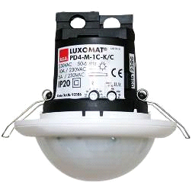
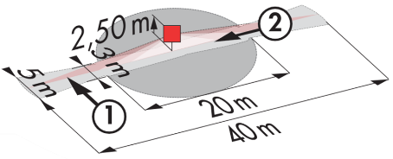
Indice de protection : AP : IP54 avec socle, FP : IP20/Classe II/CE,
Zones de détection h=2,50 m : 40 x 5 m de biais, 20 x 3 m de face, Ø8 m verticale
Puissance : 2300W cos φ 1/1150VA cos φ 0.5, LED 300W maxi
Temporisation : 30 s à 30 min ou impulsion / Luminosité : 10 à 2000 Lux
Contrôle permanent de l’apport de lumière du jour et de la lumière artificielle
Applications : Circulations

Détecteur type LC Plus 280° en montage mural de marque BEG LUXOMAT ou techniquement équivalent et aura les caractéristiques suivantes :

Indice de protection : IP54/Classe II/CE,
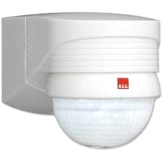
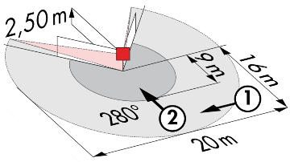
Zones de détection h=2,50 m : 16 m de biais, 9 m de face, 2 m verticale
Puissance : 2000W cos φ 1/1000VA cos φ 0.5, LED 250W maxi
Temporisation : 15 s à 16 min ou impulsion / Luminosité : 2 à 2500 Lux
Applications : Escaliers

2- Gestion des Petits Locaux, Sas, Sanitaires :
Fonctionnement automatique par détecteur de présence et de luminosité

Détecteur type PD3N-1C en montage plafond (encastré ou saillie suivant la nature du plafond) de marque BEG LUXOMAT ou techniquement équivalent et aura les caractéristiques suivantes :
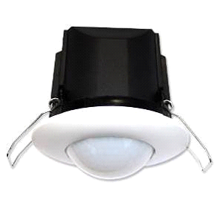
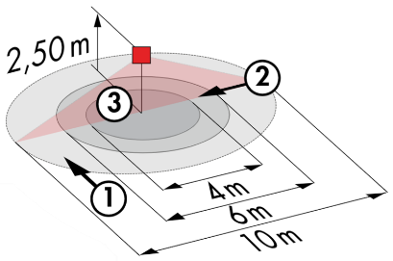
Indice de protection : AP : IP44, FP : IP23/Classe II/CE,
Zones de détection h=2,50 m : Ø10 m de biais, Ø6 m de face, Ø4 m activité assise
Puissance : 2300W cos φ 1/1150VA cos φ 0.5, LED 300W maxi
Temporisation : 30 s à 30 min ou impulsion / Luminosité : 10 à 2000 Lux
Applications : Petits Locaux, Sas, Sanitaires

3- Gestion du Parking :
Fonctionnement automatique par détecteur de présence sur luminaires gradables DALI. Le système de gestion d’éclairage pilotera, par niveau, une surface maximum de 500m² et assurera un abaissement des éclairages aux seuil minimum réglementaire en cas d’inoccupation de la zone. L’éclairage de chaque niveau pourra-t-être forcé depuis la loge gardien à l’allumage et à l’extinction.

Détecteur type PD4-M-DALI/DSI + Esclaves en montage plafond (encastré ou saillie suivant la nature du plafond) de marque BEG LUXOMAT ou techniquement équivalent et aura les caractéristiques suivantes :
Indice de protection : AP : IP54 avec socle/Classe II/CE,
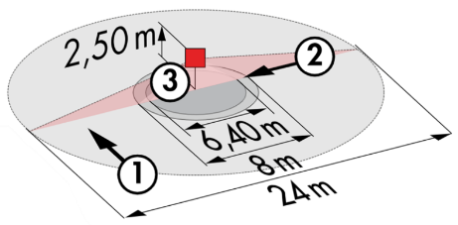
Zones de détection h=2,50 m : Ø24 m de biais, Ø8 m de face, Ø6.40 m activité assise
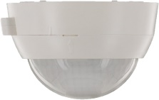
Temporisation : 30 s à 30 min ou impulsion / Luminosité : 10 à 2000 Lux
Fonction balisage à 10 ou 20% en cas d’inoccupation / 50 Drivers numériques DALI
Applications : Circulations parking, Places de Stationnement

